**Sprawozdanie z projektu C++**

Temat pracy: Wypożyczalnia pojazdów

Grupa: Krzysztof Soczyński, Mateusz Pastuch

**Wstęp teoretyczny**

W ramach projektu stworzona zostanie aplikacja w języku c++ z interfejsem graficznym w bibliotece Qt.

Aplikacja jest stworzona na podstawie klas takich jak np. App, klas pojazdów, bazy danych pojazdów, użytkowników, menedżera użytkowników, wypożyczeń itd.

Projekt jest podzielony na pliki źródłowe i nagłówkowe dla lepszej czytelności i obsługi kodu.

**Implementacja**

Klasa App otwiera okienko wstępne w którym tworzymy konto/logujemy się. Błędne logowanie zwróci komunikat błędu.

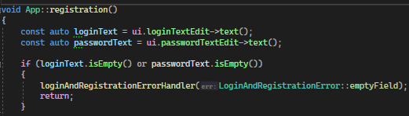

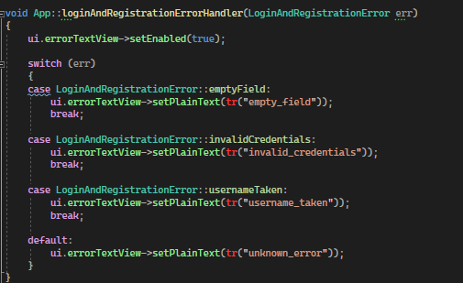

Projekt zawiera klasę Utils, która zawiera funkcje używane przez parę klas. Utils również wykorzystuje Utils.inc.

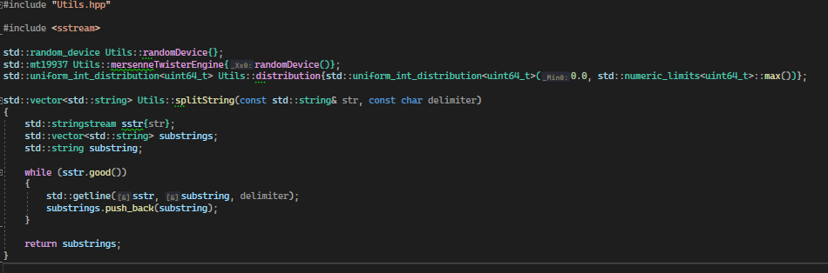

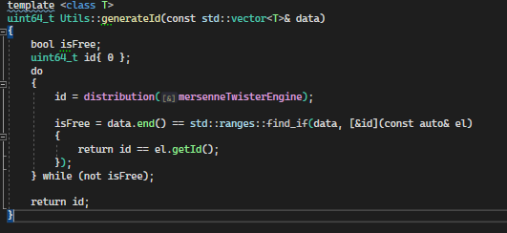

Klasa RentalService zarządza wypożyczeniami, zapisuje i wczytuje dane o wypożyczeniach z pliku csv.  
W pliku znajdują się takie dane jak UID, Id pojazdu, data wypożyczenia i czas na ile pojazd został wypożyczony.

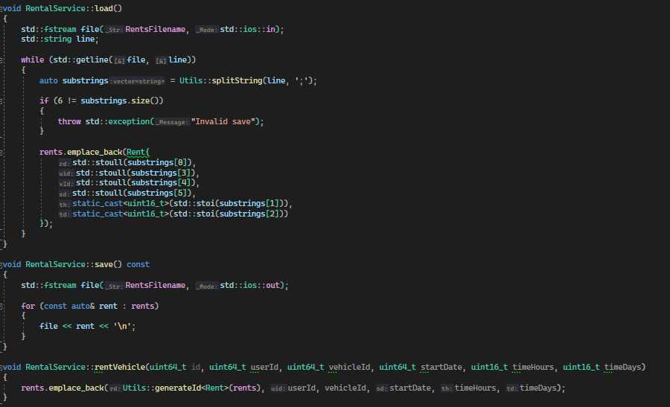

Klasa Vehicle posiada podstawowe dane o pojazdach.

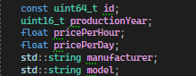

Ze względu na to, że nie wszystkie z pojazdów które można wypożyczyć, mają takie same dane/wartości, stworzona została klasa MotorizedVehicle. Klasa ta posiada zmienne potrzebne do samochodów i motorów.

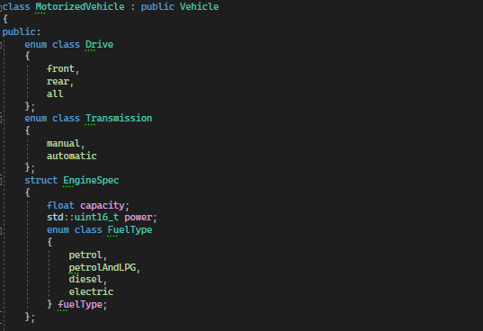

Klasa VehicleDatabase odpowiada za dodawanie, usuwanie pojazdów z bazy danych oraz zapisywanie i odczytywanie plików pojazdów, które zawierają modele dostępne w wypożyczalni.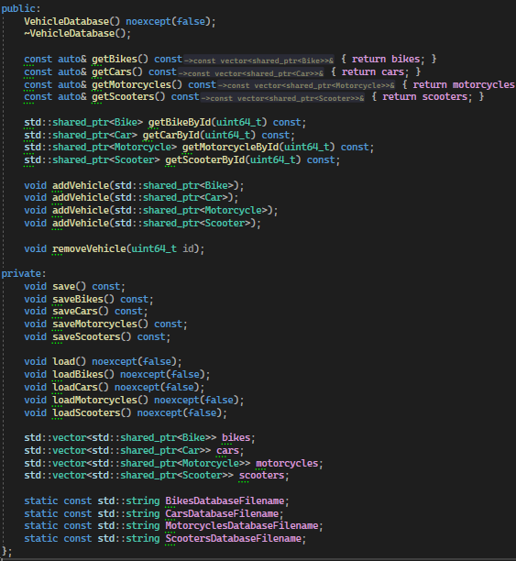

Klasa User odpowiada za parametry użytkownika, a UserManager za dodawanie, usuwanie użytkowników do pliku, jak i również logowanie, rejestrację, hashowanie hasła i generację UID.

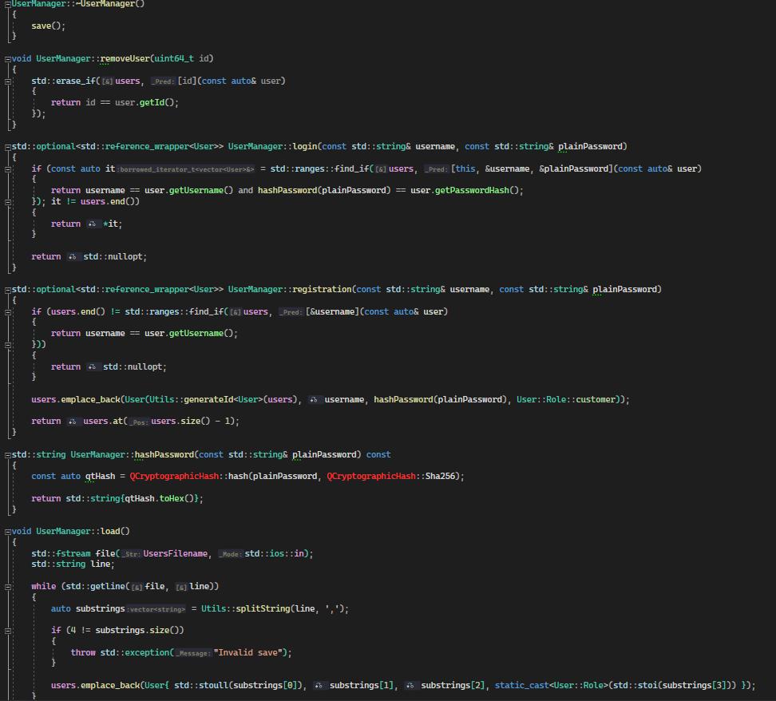

Klasa Logger tworzy logi.

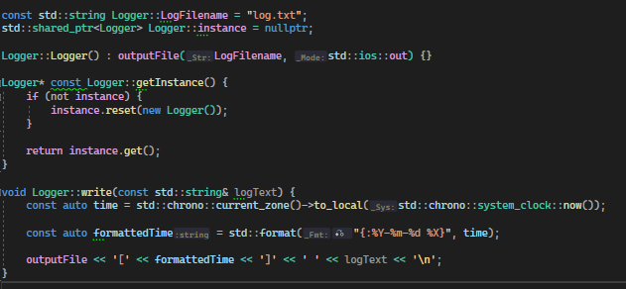

**Przykłady działania kodu**

**Wnioski**